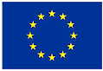
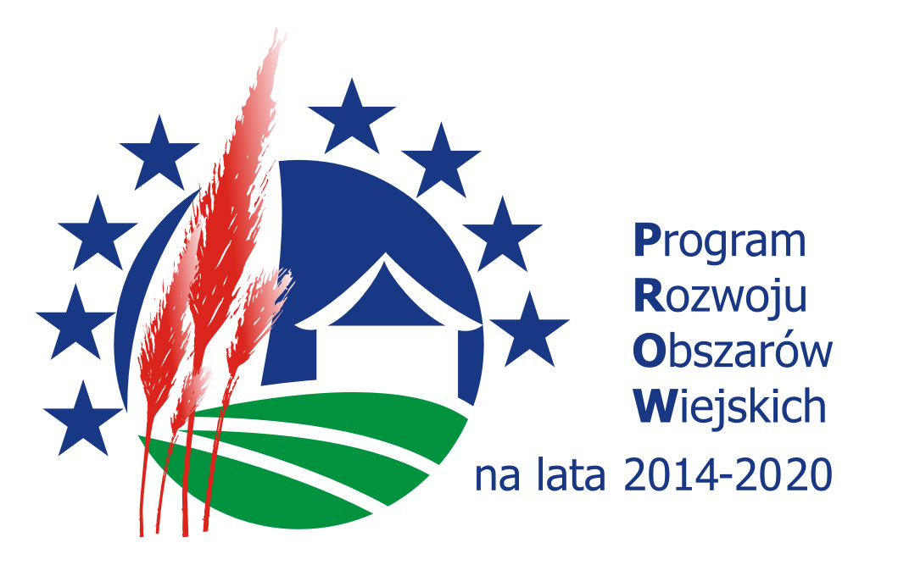

„Europejski Fundusz Rolny na Rzecz Rozwoju Obszarów Wiejskich: Europa inwestująca w obszary wiejskie”

Ankieta Konsultacyjna
projektu Lokalnej Strategii Rozwoju
LGD „Partnerstwo Północnej Warmii i Wysoczyzny Elbląskiej” na lata 2023-2027

Po zapoznaniu się z treścią projektu Lokalnej Strategii Rozwoju LGD „Partnerstwo Północnej Warmii i Wysoczyzny Elbląskiej” na lata 2023-2027,

Akceptuję treść projektu LSR

Wnoszę uwagi do projektu LSR* :

……………………………………………………………………………………………………………………………………………………………………………………………………………………………………………………………………………………………………………………………………………………………………………………………………………………………………………………………………………………………………………………………………………………………………………………………………………………………………………………………………………………………………………………………………………………………………………………………………………………………………………………………………………………………………………………………………………………………………………………………………………………………………………………………………………………………………………………………………………………………………………………………………………………………………………………………………………………………………………………………………………………………………………………………………………………………………………………………………………………………………………………………………………………

*- w przypadku zaznaczenia ”wnoszę uwagi do projektu LSR” należy szczegółowo opisać proponowane zmiany.

Wypełnioną ankietę należy przekazać do Biura Zarządu LGD „Partnerstwo Północnej Warmii i Wysoczyzny Elbląskiej” (osobiście, przesyłką tradycyjną lub kurierską na adres: 14-530 Frombork ul. Pocztowa 9, jak również za pośrednictwem poczty elektronicznej e-mail: biuro.lgdpartnerstwo@o2.pl) w nieprzekraczalnym terminie 02.06.2023r do godz.15:30.

